Anfangsbuchstabe des Vornamens deines Vaters
Anfangsbuchstabe deines Vornamens

Dein Geburtstag: 12.03.1995
Dein Code:
Anfangsbuchstabe des Vornamens deiner Mutter
Letzter Buchstabe deines Vornamens

Alter: _______________

Geschlecht |  | weiblich |  | männlich

Herr Bommel und die Frage, was wie und warum zusammenhängt
Liebe Schülerinnen und Schüler!

Das ist Herr Bommel:
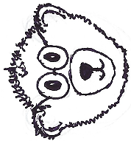
Herr Bommel ist ein Bär und er liebt Mathematik. Er versucht alles, was ihm im Alltag begegnet, mathematisch zu erklären. Leider ist er nicht immer erfolgreich. Deshalb benötigt er heute eure Hilfe.
Er hat nämlich festgestellt, dass es überall um ihn herum Zusammenhänge gibt. Zum Beispiel wird der Tee immer kälter, je länger er steht. Zusammenhänge findet man einfach in allen Lebenslagen. Und Herr Bommel versucht natürlich, sie mathematisch zu beschreiben.
Mit eurer Hilfe schafft er das heute bestimmt!

Arbeitet ihr bitte die folgenden Aufgaben der Reihe nach durch – keine Aufgabe überspringen! Ihr habt 4 Schulstunden Zeit.
Bearbeitet die Aufgaben in eurem Tempo soweit, wie ihr kommt!
EXP
Dieses Symbol zeigt euch, dass ihr experimentieren dürft:

Alle Materialien, die ihr dafür benötigt, findet ihr in eurer Materialkiste.

?
Zu einigen Aufgaben gibt es Hilfekarten vorne auf dem Pult. Symbol:

Benutzt diese Karten, wenn ihr Schwierigkeiten habt!

Solltet ihr Fragen zur Aufgabenstellung oder zur Durchführung von Experimenten haben, meldet euch.

Viel Spaß!

Herr Bommel hat eine runde Geschenkdose mit einem Durchmesser von 15 cm vor sich liegen. Er möchte gerne außen herum eine Schleife binden - das sieht einfach schöner aus! Er findet ein Stück Geschenkband, das eine Länge von 40 cm hat.
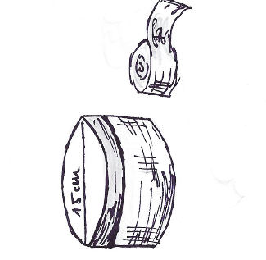
Er ist sich sicher, dass das Band reicht. Der Versuch, eine Schleife zu binden, scheitert aber kläglich. Das Band ist zu kurz!
Durchmesser?
Herr Bommel ist überrascht. Jetzt muss er sich genauer angucken, wie der Durchmesser und der Umfang eines Kreises zusammenhängen.
Umfang??

Hilf Herrn Bommel beim Experimentieren. Nimm folgendes Material aus der Kiste:

Material
- Kreisscheiben

Schau dir die verschiedenen Kreisscheiben an. Schätze:
EXP
Nummer:

1.1 Welche Kreisscheibe (es stehen Nummern auf den Scheiben) hat einen Umfang von ca. 15 cm?

1.2 Welchen Umfang hat die Kreisscheibe Nr. 4?

Schätzen reicht Herr Bommel nicht. Du musst jetzt überprüfen, wie gut deine Schätzungen sind. Du brauchst:

Material
- Kreisscheiben
- Lineal
EXP
1.3 Wähle Kreisscheibe Nr. 1 aus. Miss zuerst mit dem Lineal ihren Durchmesser. Achte darauf, dass du den Mittelpunkt möglichst genau triffst!
?
Trag den Wert in die vorgegebene Tabelle auf deinem Datenblatt in die Spalte „Durchmesser“ ein.

Leg das Lineal bereit.
EXP

Stelle Kreisscheibe Nr. 1 jetzt so neben das Lineal, dass sich die Lücke in der Kreisscheibe genau bei 0 cm auf dem Tisch befindet.

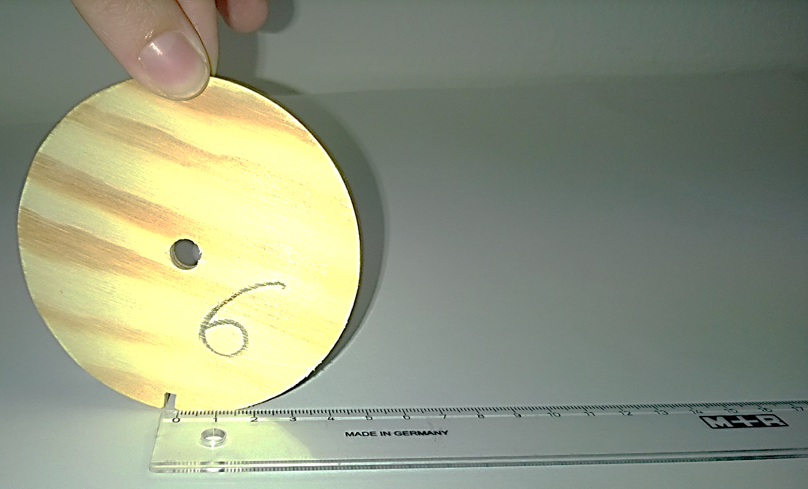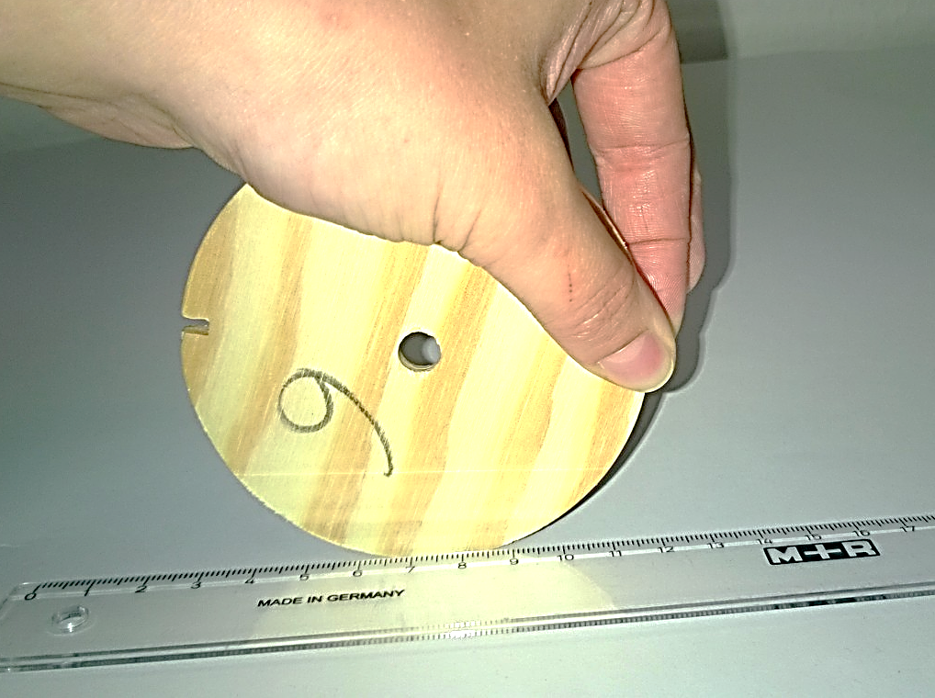

Jetzt rollst du die Kreisscheibe am Lineal entlang, bis sich die Lücke wieder auf dem Tisch neben dem Lineal befindet.

Lies am Lineal ab, wie weit du auf diese Weise gekommen bist.

Dieser Wert ist der Umfang. Trag ihn zum Durchmesser der Kreisscheibe in die Tabelle auf deinem Datenblatt ein.

Finde so den Durchmesser und den Umfang aller Kreisscheiben heraus!

1.4 Schau dir in der Tabelle auf deinem Datenblatt die einander zugeordneten Werte, Durchmesser und Umfang, an.
Herr Bommel ist sich sicher, da muss es einen Zusammenhang geben!
Aber welchen? Was fällt dir auf? Notiere deine Feststellungen!

1.5 Herr Bommel weiß aus Erfahrung: Vermutungen muss man überprüfen! Teile dazu nun in jeder Zeile deiner Tabelle den Umfang durch den Durchmesser (Taschenrechner, in der Materialkiste, Taste $÷$ bedeuted geteilt) und trage das Ergebnis (Nur bis zwei Stellen hinter dem Komma) in die dritte Spalte der Tabelle auf dem Datenblatt ein.
Beschrifte die Spalte mit „Umfang : Durchmesser“.

1.6 Und? Hat sich deine Vermutung aus 1.5 bestätigt? Begründe, warum! Oder ergibt sich für dich ein neuer Zusammenhang? Dann beschreibe ihn!

?
2.1 Graphische Darstellungen sind immer sehr hilfreich. Zeichne deine Punkte aus 1.3 (Durchmesser, Umfang) in das Koordinatensystem auf deinem Datenblatt ein und verbinde sie (Man spricht von einem Graphen.).
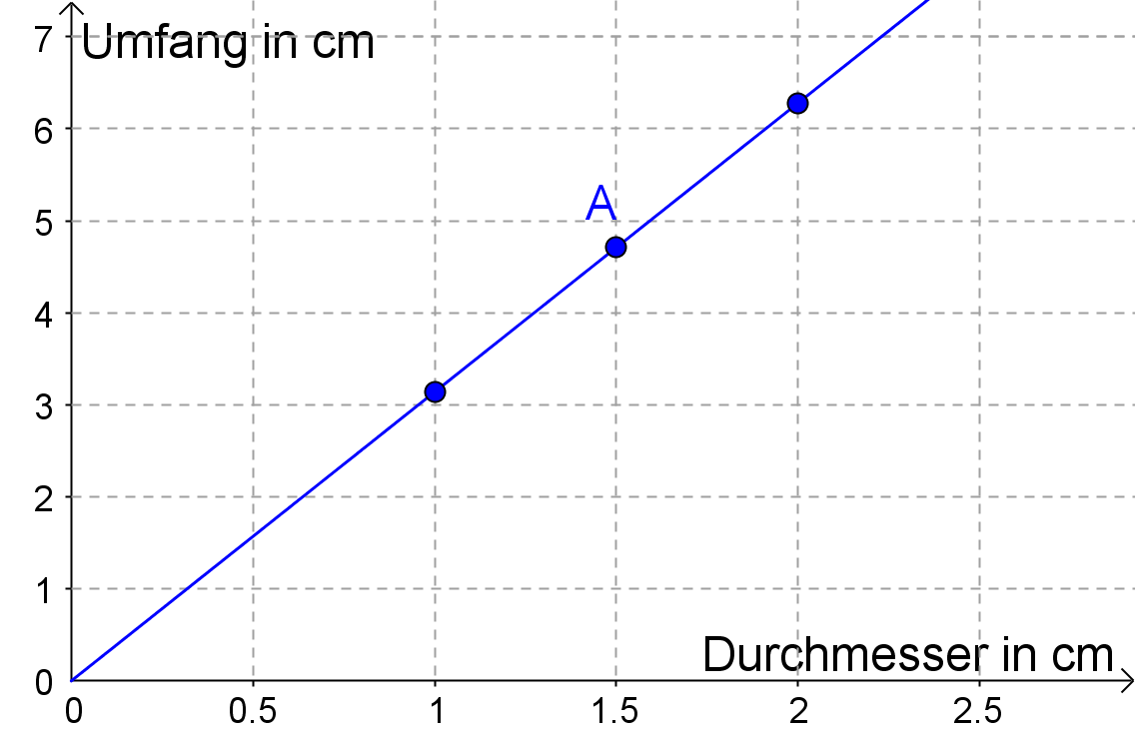
2.2 Herr Bommel ist unsicher. Darf man die Punkte einfach so verbinden? Das musst du dir genauer anschauen. Hier siehst du einen Ausschnitt aus dem Graphen. Welche Informationen kannst du dem Punkt A über den dazugehörigen Kreis entnehmen?
?

2.3 Sind diese Informationen, die in Punkt A stecken, inhaltlich sinnvoll? Begründe!
?

?
2.4 Kommen wir wieder zur Ausgangsfrage: Darf man die Punkte einfach so verbinden? Begründe!

Herr Bommel ist zufrieden. Die Punkte zu verbinden ist eine gute Idee. Es gibt ja auch Kreise mit einem Durchmesser zwischen zum Beispiel 1 cm und 2 cm, oder mit einem Durchmesser kleiner als 1 oder größer als 9.
Aber den Graph musst du dir nochmal genauer angucken.
2.5 So ein Graph lässt sich nämlich auch gut mit Worten beschreiben. Begründe kurz, warum diese drei Wörter gut zu deinem Graphen passen!
steigen
gleichmäßig
gerade

Mit Hilfe von deinem Graphen und deinen Erkenntnissen kannst du jetzt auch folgende Fragen beantworten und Herrn Bommel mit seiner Geschenkdose helfen:

2.6 Welchen Umfang hat ein Kreis mit 4,5 cm Durchmesser ungefähr?

2.7 Welchen Durchmesser hat ein Kreis mit 36 cm Umfang ungefähr?

2.8 Herr Bommels Geschenkdose hat einen Durchmesser von 15 cm. Wie lang muss das Geschenkband mindestens sein, damit es um die Dose passt?

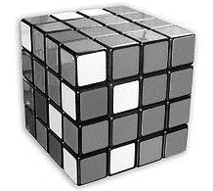
Das Geschenk ist verpackt, Herr Bommel hat also Zeit. Deshalb spielt er mit seinem Zauberwürfel. Aber es will ihm einfach nicht gelingen, die bunten Felder in die richtige Reihenfolge zu drehen.
Dabei fällt ihm auf, dass der große Würfel aussieht, als wäre er aus vielen kleinen Würfeln zusammengesetzt.

Wie viele kleine Würfel braucht man wohl für einen großen Würfel?

(by Mike Gonzales)

Stell dir vor, du hättest viele kleine Würfel. Jeder Würfel ist 1 Längeneinheit lang, 1 Längeneinheit breit und 1 Längeneinheit hoch.

eine Längeneinheit

eine Längeneinheit
eine Längeneinheit

3.1 Schätze: Wie viele kleine Würfel benötigt man, um…
…einen Würfel mit einer Kantenlänge von 3 kleinen Würfeln zu bauen?
?
…einen Würfeln mit einer Kantenlänge von 5 kleinen Würfeln zu bauen?

Jetzt probierst du einfach aus, was stimmt!

Hol die Tüte mit den Holzwürfeln aus der Kiste.
Material
- viele, kleine Würfel

EXP

3.2 Bau aus den kleinen Würfeln nacheinander einen großen Würfel mit einer Kantenlänge von 1, 2, 3, 4 und 5 kleinen Würfeln und notiere in der Tabelle „Würfel“ auf deinem Datenblatt, wie viele Würfel man insgesamt bei einer bestimmten Kantenlänge benötigt.

Überprüfe so deine Schätzungen aus Aufgabe 3.1!
?
3.3 Trag deine Werte aus der Tabelle nun in das Koordinatensystem auf dem Datenblatt ein!

3.4 Hier siehst du wieder einen Ausschnitt aus der graphischen Darstellung. Es gibt hier einen Punkt, den du in deinem Graphen nicht eingezeichnet hast. Markiere ihn farbig!

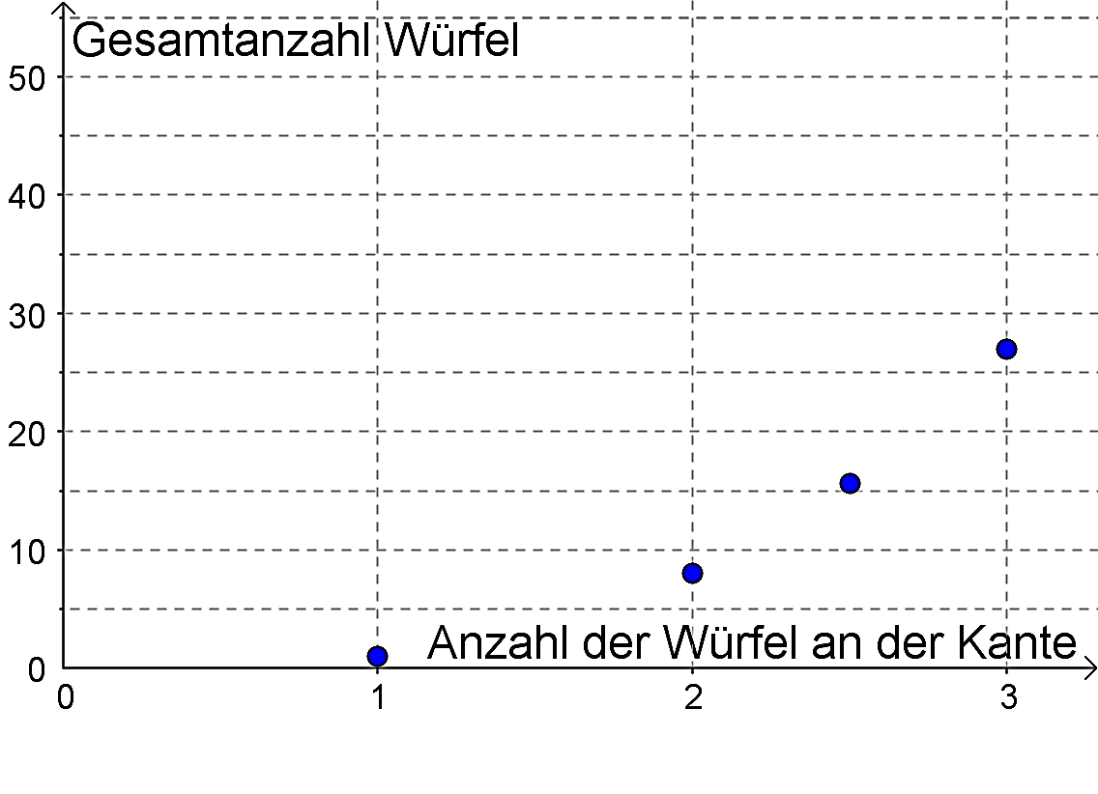
?
3.5 Der Punkt hat die Koordinaten P = (2,5 | 15,63). Welche Informationen in Bezug auf den großen bzw. die kleinen Würfel stecken darin?

?
3.6 Warum ist dieser Punkt inhaltlich nicht sinnvoll?

?
3.7. Entscheide und begründe nun, ob es sinnvoll ist, die Punkte miteinander zu verbinden.

Jetzt kannst du direkt die folgenden Fragen beantworten. Gib eine Rechnung an und benutze die Holzwürfel, wenn du unsicher bist!
EXP
4.1 Wie viele kleine Würfel sind notwendig, um aus einem Würfel mit einer Kantenlänge von 2 einen Würfel mit Kantenlänge 3 zu machen?

4.2 Wie viele kleine Würfel sind notwendig, um aus einem Würfel mit einer Kantenlänge von 3 einen Würfel mit Kantenlänge 4 zu machen?

4.3 Vervollständige:

Wenn ich die Kantenlänge von 2 auf 3 kleine Würfel vergrößere, kommen

insgesamt _______________________ kleine Würfel dazu.

Wenn ich die Kantenlänge von 3 auf 4 kleine Würfel vergrößere, kommen

insgesamt _______________________ kleine Würfel dazu.

4.4 Wo liegt der Unterschied zum Zusammenhang von Durchmesser und Umfang? Hier zur Erinnerung nochmal eine Tabelle:

 | Durchmesser eines Kreises | Umfang eines Kreises
+ 1cm | 1 cm | ca. 3 cm | + + 3 cm
 | 2 cm | ca. 6 cm
+ 1cm | 3 cm | ca. 9 cm | + + 3 cm
?
Vergleiche diese Werte mit denen aus 4.3. Wo liegt der Unterschied?

4.5 Schau dir deine graphische Darstellung nochmal an.
Welches/welche der drei Wörter von vorhin (steigen, gleichmäßig, gerade) beschreiben die Lage der Punkte nicht? Erkläre, warum das so ist!

4.6 Gib eine Rechnung an, mit der aus der Anzahl der kleinen Würfel pro Kante die Gesamtwürfelanzahl berechnet werden kann!

Jetzt hast du sehr viel über kleine und große Würfel gelernt. Also kannst du Herrn Bommel helfen, seine eigentliche Frage zu beantworten:
Der Zauberwürfel hat eine Kantenlänge von 4 kleinen Würfeln.

5.1 Wie viele Würfel benötigt man, um so einen Zauberwürfel zu bauen?

(by Mike Gonzales)
?
5.2 Was wäre aber, wenn der Würfel hohl wäre und nur die Außenwand aus Würfeln bestehen würde? Wie viele bräuchte man dann?
Gib eine Begründung oder Rechnung an!

Nach all der Anstrengung mit den Würfeln hat Herr Bommel Lust auf eine Honigmilch. Natürlich aus einem besonders schönen Glas. Ein Cocktailglas muss es sein. Wie hoch die Milch wohl im Glas steht, wenn er 250 ml trinken möchte? Oder vielleicht doch lieber 300 ml?

Da kannst du ihm direkt wieder helfen. Nimm folgend Materialien aus der Kiste:

Material  - Cocktailglas  - Wasserflasche  - Messbecher  - schmales Lineal  - Plastikschüssel | 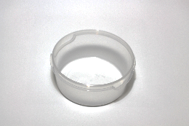
6.1 Nimm das Cocktailglas und stelle es in die Plastikschüssel. Fülle nun mit dem Messbecher genau 40 ml Wasser hinein.
EXP
Miss mit dem schmalen Lineal, das sich biegen lässt, wie hoch das Wasser im Glas steht. Dazu tauchst du das Lineal in das Glas (Achte darauf, dass das Lineal gerade ist und sich nicht durchbiegt!). Lies ab, wie hoch das Wasser im Glas steht (Das ist die Füllhöhe).
Notiere das Ergebnis in der Tabelle „Gefäße füllen“ auf deinem Datenblatt.

Gieße weitere 40 ml Wasser dazu. Wie hoch steht das Wasser jetzt?

Trage deine Ergebnisse in die Tabelle (gesamte Wassermenge – Füllhöhe) ein.
Mach so lange weiter, bis die Tabelle voll ist.

Beantworte auf Basis deiner Wertetabelle die folgenden Fragen. Sollte deine Tabelle kein Ergebnis liefern, musst du den gesuchten Wert auf Grundlage deiner Messung ermitteln.

6.2 Wie viel Wasser befindet sich im Cocktailglas, wenn die Füllhöhe ca. 3 cm beträgt?

6.3 Jetzt kannst du auch Herr Bommels Fragen beantworten: Wie hoch ungefähr steht die Honigmilch bei einer Füllmenge von 250 ml im Cocktailglas?

6.4 Wie hoch ungefähr steht die Honigmilch bei einer Füllmenge von 300 ml im Cocktailglas?

Das Cocktailglas reicht Herr Bommel nicht. Da gibt es ja noch so viele andere Gefäße. Zum Beispiel die zwei auf dem Bild.
Stell dir vor, du würdest die Schüssel und das Glas mit genau 200 ml Wasser befüllen.

6.5 Wie würde der Füllstand der zwei Gefäße sich unterscheiden? Woran liegt das?

Wie du bereits weißt, bietet sich eine graphische Darstellung an, um sich einen Überblick zu verschaffen. Hier siehst du den Graphen, der zu den Werten gehört, die du vorhin gemessen hast. Vergleiche! (Der Graph passt wahrscheinlich nicht ganz genau auf deine Werte, da man beim Messen immer ein bisschen ungenau ist.)

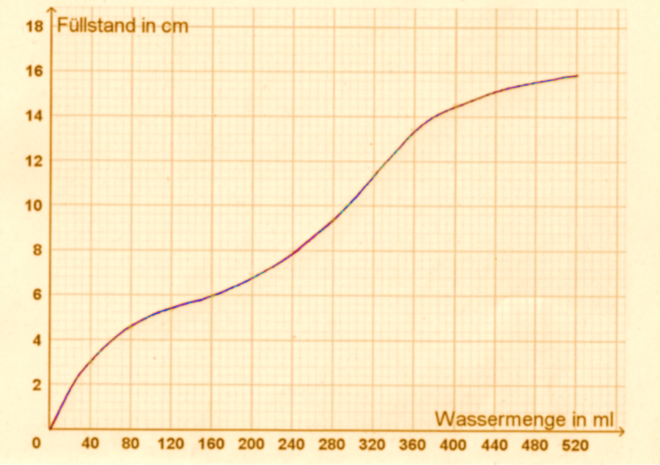

7.1 Erkläre, warum es sinnvoll ist, die Punkte, die sich durch einzeichnen deiner Wertepaare ergeben würden, zu verbinden. Denk daran, was du hierzu bei Kreisen und Würfeln gelernt hast!
?

7.2 Markiere im Graphen, wann das Wasser besonders schnell steigt. Wie hängt die Geschwindigkeit, mit der das Wasser steigt, mit der Form des Glases zusammen?

7.3 Beschreibe auf Grundlage des Graphen nun möglichst genau, wie das Wasser im Cocktailglas ansteigt. Verwende die folgenden Begriffe: langsam, schnell, steil, flach, steigen, breit, schmal

Material  - 2 unterschiedliche Wassergläser  - Wasser in der Flasche | 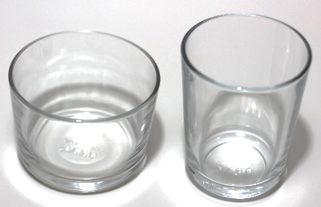

Geschwindigkeit ist ein Thema, das Herr Bommel sehr interessiert.
Damit musst du dich genauer beschäftigen!
EXP

8.1 Nimm die zwei unterschiedlichen Wassergläser aus deiner Kiste zur Hand.
Worin unterscheiden sie sich?

8.2 Wie wirken sich die Unterschiede wahrscheinlich auf die Geschwindigkeit aus, mit der das Wassers im Glas ansteigt? Formuliere Vermutungen!

8.3 Überprüfe deine Vermutungen, indem du die Gläser jetzt mit Wasser befüllst. Dazu musst du das Wasser ganz gleichmäßig und immer gleichschnell in jedes Glas gießen! Stell das Glas immer in die Plastikschale!!!
EXP
Beobachte genau, wie sich die Füllhöhe in beiden Gläsern im Vergleich zu einander verändert.
Notiere deine Beobachtungen!

Jetzt kannst du die folgenden Sätze vervollständigen. Mache eine Aussage über die Geschwindigkeit, mit der das Wasser ansteigt!
8.4 Je größer der Durchmesser des Wasserglases ist, desto… ____________________________________________________________________________________________________________________________
8.5 Je kleiner der Durchmesser des Wasserglases ist, desto… ____________________________________________________________________________________________________________________________

8.6 Skizziere nun auf deinem Datenblatt in das Koordinatensystem zum Thema „Gefäße füllen“ zu jedem dieser beiden Wassergläser einen Graphen (Skizzieren bedeutet, dass du keine genauen Werte benutzt. Du überlegst, wie der Graph aussehen müsste, und zeichnest ihn ungefähr in das Koordinatensystem ein). Der Graph soll der Wassermenge die Füllhöhe zuordnen.
?
8.7 Kontrolliere deine Graphen mit der passenden Hilfekarte (Karte 8.7) und verbessere sie gegebenenfalls!

8.8 Schau die beiden Graphen genau an. Woran kann man ihnen ansehen, wie schnell das Wasser im Gefäß ansteigt?

9.1 Hier siehst du verschiedene Gefäße und Graphen. Sortiere sie einander zu und gib eine kurze Begründung (nächste Seite) für deine Wahl an.
1 | 2 | 3 | 4

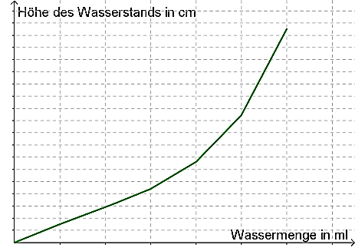 | 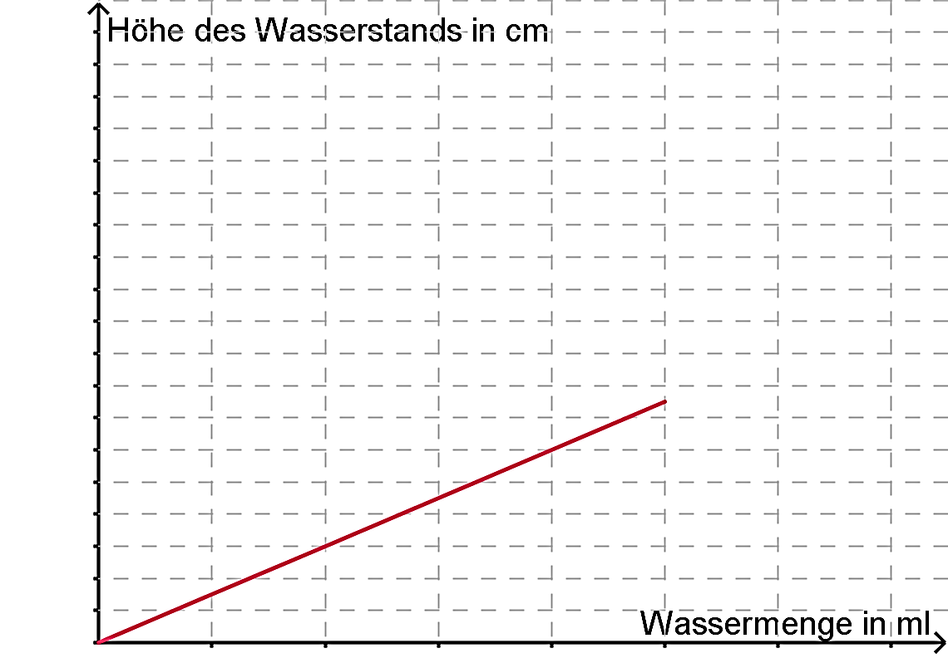
a | b

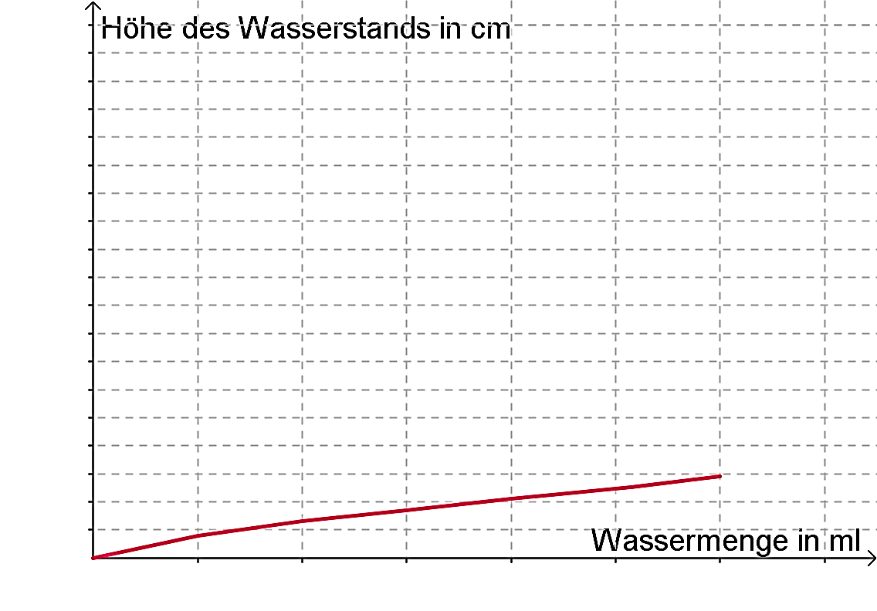 | 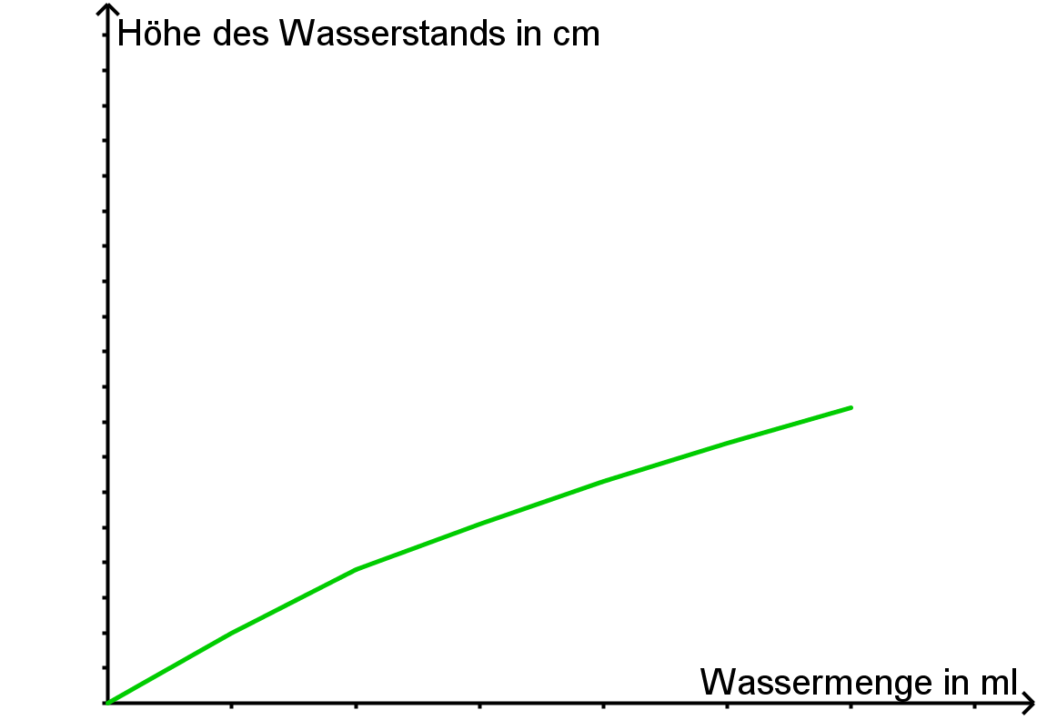
c | d

 | Buch-stabe | Begründung
1
2
3
4

Super! Jetzt musst du ein bisschen aufräumen, bevor es weiter gehen kann. Schütte das Wasser, das in der Schüssel und in den Gläsern ist, in das Waschbecken. Danach kannst du weiter machen.
Herr Bommel hat seine Honigmilch getrunken. Jetzt will er sich direkt notieren, was heute noch alles zu erledigen ist. Ohne Stift ist das allerdings schwierig. Endlich findet er einen Bleistift. Der ist aber so kurz, dass er ihn nicht mal halten kann…

Wie viele Spitzbewegungen wohl nötig waren, damit der Bleistift so kurz geworden ist?

Nimm folgendes aus der Kiste:
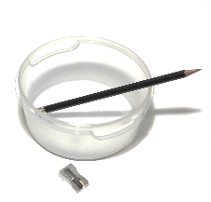
Material
- Bleistift
- Spitzer
- Lineal
- Schüssel
10.1 Nimm dir den Bleistift und das Lineal und miss zunächst, wie lang der Bleistift ist.
EXP
Trag den Wert in die passende Tabelle auf dem Datenblatt zur Länge von „0 Spitzbewegungen“ ein.
Nimm den Spitzer und spitze den Bleistift mit 30 Spitzbewegungen (Spitze in die Schüssel!) und miss dann erneut die Länge des Bleistifts. Trag auch dieses Ergebnis in die Tabelle ein.
Mach so lange weiter, bis die Tabelle gefüllt ist oder bis man den Bleistift nicht mehr spitzen kann.

10.2 Welche Größen hängen in diesem Experiment zusammen? Beschreibe den Zusammenhang! (Beispiel: Denk an den Kreis: Durchmesser und Umfang hängen zusammen, der Umfang ist ca. dreimal so groß wie der Durchmesser.)

Bestimme nun auf Grundlage deiner gemessenen Werte:
10.3 Wie lang war der Bleistift nach 105 Spitzbewegungen noch ungefähr?
10.4 Wie viele Spitzbewegungen bräuchte man, um einen 8 cm langen Bleistift vollkommen „weg zu spitzen“?

Einen guten Überblick über den Zusammenhang zwischen Spitzbewegungen und Stiftlänge erhält man auch in diesem Fall, wenn man einen Graphen dazu erstellt. Ein Graph zu deinen Daten würde in etwa (Nicht vergessen: Selbst messen heißt Messungenauigkeiten!) so aussehen:

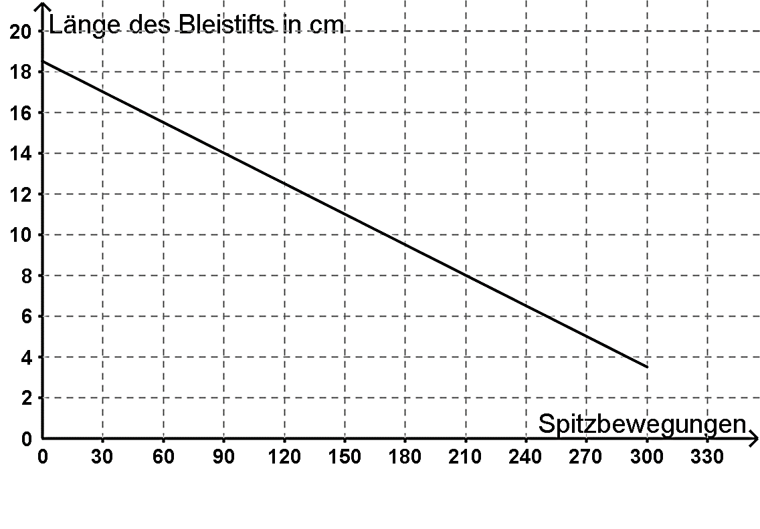

11.1 Wie viele Punkte reichen aus, damit man diesen Graph zeichnen kann? Wie viele Messungen hättest du nur machen müssen?
?

11.2 Warum genügen zwei Punkte aber nicht, um den Graphen, der zum Cocktailglas passt, zu zeichnen?

Benutze den Graphen aus 11.1, um folgende Frage zu beantworten:
?
11.3 Wie viele Zentimeter wird der Bleistift zwischen der 80. und 140. Spitzbewegung ungefähr kürzer? Beschreibe, wie du vorgegangen bist!

?
11.4 Welche Aussage stimmt? Kreuze eine Antwort an und begründe, warum du dich für sie entschieden hast.
□ | Die Geschwindigkeit, mit der der Bleistift kürzer wird, wird immer größer.
□ | Die Geschwindigkeit, mit der der Bleistift kürzer wird, wird immer geringer.
□ | Die Geschwindigkeit, mit der der Bleistift kürzer wird, ist immer gleich.

Herr Bommel hat nach längerem Suchen mehrere Bleistifte gefunden, mit denen er jetzt schreiben könnte. Aber er hat auch zwei Spitzer in seinem Schreibtisch entdeckt. Das wirft Fragen auf:
Wenn er den 14 cm langen Bleistift mit 20 Spitzbewegungen spitzt, wird er 1 cm kürzer (vergleiche Graph unten).
Wenn er einen zweiten, 14 cm langen Bleistift mit einem anderen Spitzer spitzt, wird der Bleistift durch 20 Spitzbewegungen sogar 1,5 cm kürzer.

?
12.1 Skizziere den zum zweiten Spitzer passenden Graphen in dieses Koordinatensystem! Kontrolliere dein Ergebnis mit der Hilfekarte! Verbessere deinen Graphen gegebenenfalls!
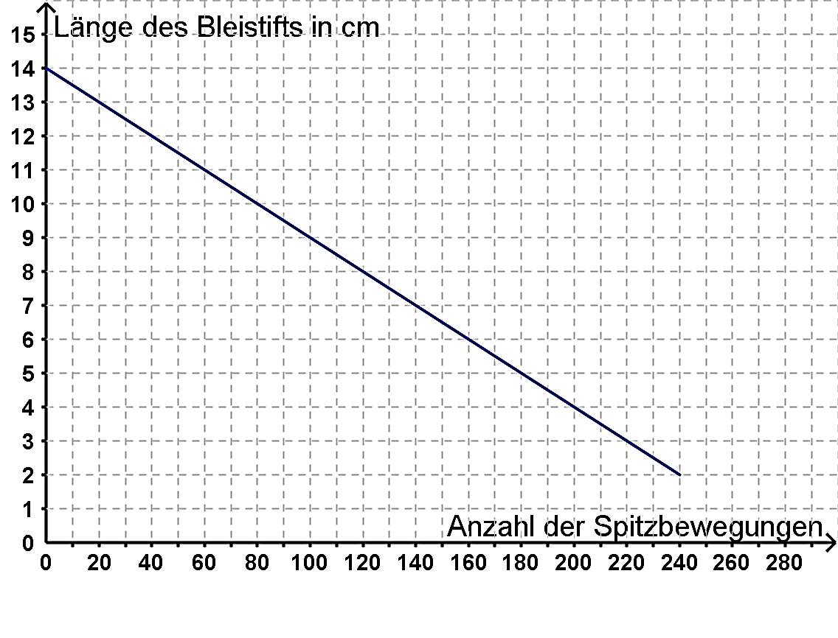

Entnimm der Darstellung die folgenden Informationen:

12.2 Welche Länge hat der zweite Stift nach 40 Umdrehungen?

12.3 Wie viele Zentimeter ist der erste Stift nach 160 Drehungen kürzer?
?
12.4 Beschreibe, worin sich die beiden Graphen unterscheiden. Was bedeutet das für die beiden benutzten Spitzer?

12.5 Warum endet der Graph von Spitzer 1 bei 240 Spitzbewegungen?

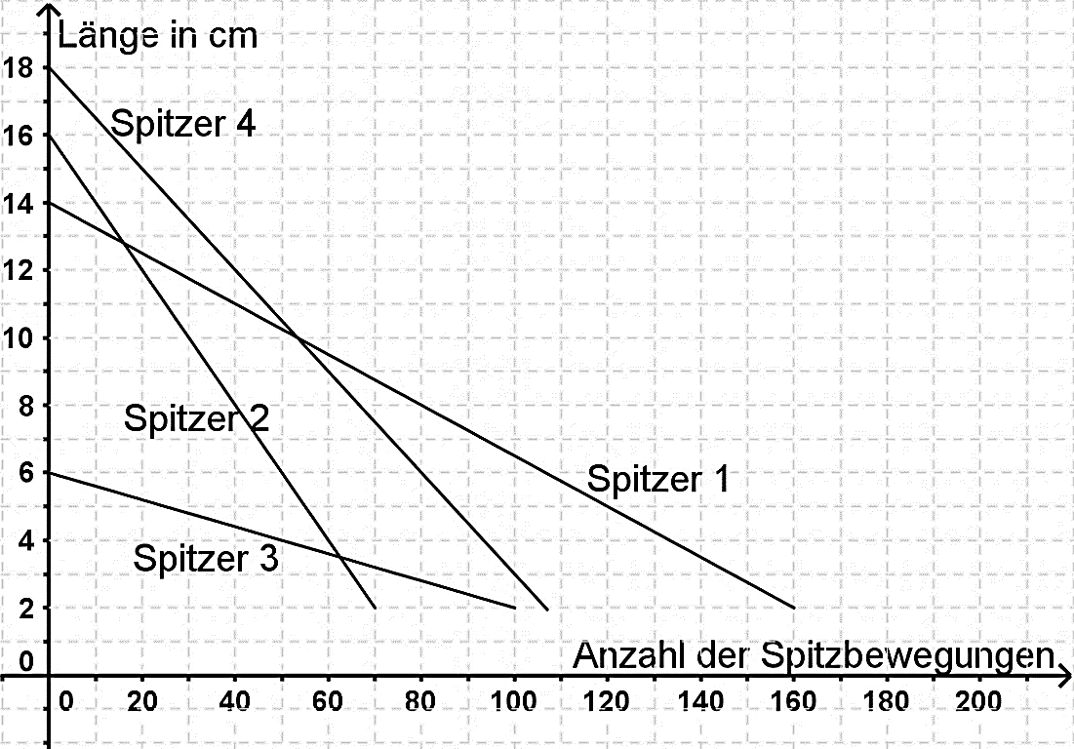
12.6 In Herr Bommels Schublade finden sich noch mehr Spitzer und Bleistifte. Er spitzt direkt drauf los. Stellt sich die Frage: Welcher Spitzer spitzt am besten? Stell eine Rangfolge auf und begründe deine Entscheidung!

